SkyWalker Wave device driver Software Guide for WINCE

Version 0.0

Shmt Co., Ltd.

REVISION HISTORY PAGE

Issue | Rev No. | Originator | Details of Change | Date
1 | 0.0 | YTYANG | Initial Version | 2006-10-10

Technical documents for WinCE5.0 eBoot and Kernel porting

Copyright © 2006 Shmt Limited. All rights reserved.

Confidentiality Status
This document is NOT OPEN ACCESS. The distribution is restricted to certified company.
This document is CONFIDENTIAL.

Feedback on this document
If you have any comments on this document, please contact your channel to our company.

Shmt Web address
http://www.shmt.com

Contents

1. INTRODUCE 5
2. OVERVIEW 5
2.1. Block Diagram Display driver’s Upper layer 5
2.2. Block Diagram Display driver’s Lower layer 6
3. DISPLAY DRIVER 7
3.1. WINCE Display Driver interface(DDI) 7
3.2. WINCE Display Driver GPE 8
4. DISPLAY DRIVER porting point 8
4.1. DrvEnableDriver 9
4.2. DisplayInit 9
4.3. Initialize of GPE 9
4.4. Blt(Block transfer) of GPE 9
4.5. Line of GPE 9
4.6. Cursor of GPE 10
5. DISPLAY DRIVER ISSUE 10
5.1. Draw cursor 10
5.2. Draw Line/Speed Up Blt(Block Transfer) 10
5.3. WINCE Driver config files 11
5.3.1. WINCE REG file configuration 11
5.3.2. WINCE BIB file configuration 11
6. NOTICE 12

INTRODUCE

본 문서는 상화마이크로텍의 navigation용 전용 칩 SkyWalker의 WINCE 용 Display device driver의 software stack에 대해서 다룬다.

OVERVIEW

이 장에서는 SkyWalker용 WINCE display device driver의 상위/하위 소프트웨어 스택에 대해서 설명한다. 상위 소프트웨어 스택은 display driver 로부터 GDI api 까지의 상부계층을 하위 소프트웨어 스택은 display driver에서 하위 device까지의 하부계층을 의미한다.

Block Diagram Display driver’s Upper layer

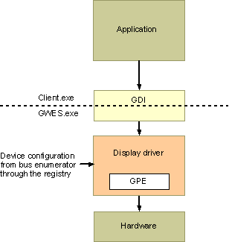

위의 그림은 Microsoft의 MSDN 사이트에 실린 display driver의 전체계층 다이어그램이다. 위 그램에서 보면 display driver의 상위계층은 GDI(Graphic device interface)와 GWES(Graphic, Windowing, Event, Subsystem)으로 이루어져 있으며, 실제적으로 Display device는 GDI와 연결이 되어 있다. GDI의 기능은 네 개의 기능으로 나누어 진다. Display control, Cursor function, Line function, Blt function이다. 여기서 순수하게 Display device가 담당하는 기능은 Display control 과 Cursor function이다. 나머지 Line function와 blt functionc은 2D accel이 적용되는 부분이므로 제외한다.

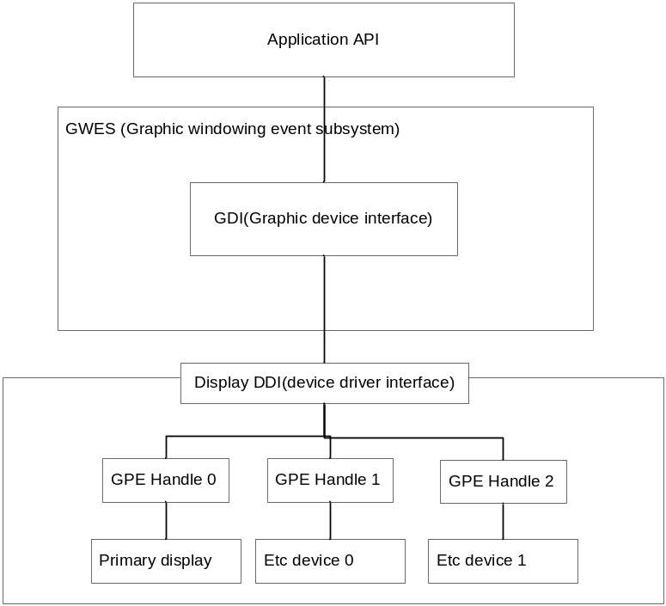

위의 그림은 GDI 모듈의 개략적인 다이어그램이다. 즉 application에서 window에 무언가를 그리기 위해서 GDI API를 통해 DC를 얻고, DC에 Display device driver를 통해서 출력을 해준다. 즉 display driver는 surface의 할당과, line/brush/bitmap/cursor 등의 기능을 지원해야 한다.

GDI는 Display driver의 DDI(device driver interface)과 연결이 되어야 하며, DDI function은 두개의 entry function(DllMain 제외)을 가지고 있다. DrvEnableDriver, DisplayInit 즉 이 두 개의 함수는 GWES에서 호출되는 함수이다.

function | description
DrvEnableDriver | Returns pointers to DDI functions to GDI. The initial entry point that is exposed by the driver. The driver exposes the second entry point if DisplayInit is implemented.
DisplayInit | Passes instance information, which allows the driver to find PCI configuration information for its device.  The PCI bus driver populates the information if the driver has a PCI template in the registry. This is the first display driver function called by GWES.

Block Diagram Display driver’s Lower layer

Display 드라이버는 충실히 MDD/PDD 모델을 따르고 있다. 즉 GWES에 포함된 GDI모듈에서 호출하는 인터페이스는 Display 드라이버의 인터페이스 DDI 및 기본 GPE의 구현을 포함한 MDD(gpe_lib.lib)를 통해 통신한다. 그리고 개발자는 간단히 PDD(smt926a_lcd.cpp)만 구현하면 된다(단 2D 가속기를 고려 안 했을 때)

아래의 그림은 MDD/PDD 관점에서 보았을 때 드라이버 계층도 이다. 노란색은 MDD layer , 주황색은 PDD 모듈이다.

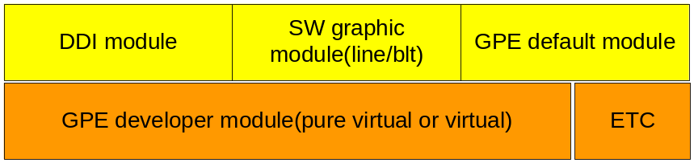

즉 Display driver DDI module 및 SW function 그리고 기본 GPE 모듈이 MDD에 구성되어 있고, 단순히 WINCE port 시에는 GPE의 순수가상 함수 및 필요한 가상함수 그리고 GPE와 DDI를 연결해주는 DrvEnableDriver, GetGPE, ETC(DisplayInit) 함수를 구현해 주면 된다.

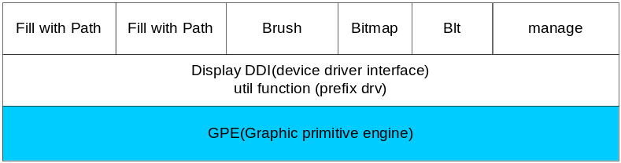

위의 그림은 기능 관점을 나타낸 것이다. 즉 GDI는 기본적으로 DDI를 통해 모든 기능을 구현해낸다. DDI는 driver manage(enable/disable/create surface…) 기능, Stroke path로 variable line을 그려주는 기능 Palette/Object(Brush/Color), Blt(Bitmap block transfer), Cursor, GPE 핸들을 GDI로 넘겨주는 기능, Memory Bitmap 생성기능을 지원한다.

DISPLAY DRIVER

Display driver는 크게 DDI와 GPE로 구성되며, DDI는 GDI가 사용하는 인터페이스 이다. 또한 GPE는 DDI에서 사용하는 Graphic primitive engine이며, device 별(first display, second display)로 구성 될 수 있다.

WINCE Display Driver interface(DDI)

DDI는 크게 GPE관리, Device Cap, device Bitmap Brush, Stroke, Fill, Blt, Color, Palette, Cursor로 나뉘어 진다. 모든 함수는 gpe_lib.lib에 구현이 되어 있으며, function 카테고리는 다음과 같다.

Category | functions
GPE관리 | DrvEnablePDEV/ DrvDisablePDEV/ DrvEnableSurface/ DrvDisableSurface
Device 정보 | DrvGetModes/ DrvSetPalette
Color | DrvRealizeColor /DrvUnrealizeColor
Bitmap Object | DrvCreateDeviceBitmap/ DrvDeleteDeviceBitmap
Brush Object | DrvRealizeBrush
Stroke | DrvStrokePath <- DrvPaint
Fill | DrvFillPath <- DrvPaint
Blt | DrvBitBlt/ DrvCopyBits/ DrvTransparentBlt/ DrvAnyBlt
Cursor | DrvSetPointerShape/ DrvMovePointer

각각의 함수의 자세한 내용은 Microsoft의 MSDN을 참조하기 바란다.

WINCE Display Driver GPE

GPE(Graphic primitive engine)은 DDI가 사용하는 하부구조로서 아래 표와 같이 크게 세 개의 부분으로 이루어 진다. GPE 초기화/해제, GPE 정보, 그리고 GPE Palette, Blt, Line 그리고 기타 정보로 이루어 진다.

Category |  | Functions
GPE 초기화/해제 |  | GPE(constructor)/ AllocSurface/SetHSurf/GetHSurf
GPE 정보 |  | SetMode/GetModeInfo/NumModes/GetModeId  ScreenHeight/ScreenWidth/PrimarySurface  SetHSurf/GetHSurf  GetGraphicsCaps
GPE 기능 | Palette | SetPalette/GetPalette/SetMode/IsPaletteSettable
GPE 기능 | Cursor | SetPointerShape/MovePointer/ CursorOn/CursorOff
GPE 기능 | Blt | BltPrepare/BltComplete  EmulatedBlt/ EmulatedBlt_Internal/ EmulatedBlt_Bilinear  EmulatedBltRotate/ EmulatedBltRotate_Internal/ EmulatedBltRotate_Bilinear  GeneratedBlt /WrappedGeneratedBlt
GPE 기능 | Line | Line  EmulatedLine/ WrappedEmulatedLine
GPE 기능 | ETC | ContrastControl/ IsPaletteSettable/ PowerHandler/ DrvEscape

DISPLAY DRIVER porting point

GPE(Graphic primitive engine)는 WINCE Platform builder에서 기본으로 제공하는 class로 구성되어 있으며, method 은 크게 내부구현, 기본제공 구현, 개발자 구현으로 나뉘어 있다.

Category | Functions
내부 구현 | GetPalette/ GetHSurf/ SetHSurf/ GetModeId/ ScreenHeight/ ScreenWidth/ PrimarySurface/ EmulatedBlt/ EmulatedBlt_Internal/ EmulatedBltRotate/ EmulatedBltRotate_Internal/ WrappedGeneratedBlt/ GeneratedBlt/ FlipInProgress/ WaitForVBlank/ AvailableVideoMemory/ ProcessCommandBlock/ GetScreenDimensions/ GetClearTypeRGBMasks/ RotateRectl/ RotateRectlBack/ IsRotate
선택적 구현 | IsPaletteSettable/ ContrastControl/ PowerHandler/ DrvEscape/ GetGraphicsCaps/ GetPhysicalVideoMemory/ SetVisibleSurface/
개발자 필수 구현 | BltPrepare/ BltComplete/ Line/ AllocSurface/ SetPointerShape/ MovePointer/ SetPalette/ GetModeInfo/ NumModes/ SetMode/ InVBlank/ GetGPE(주의할 것 class member가 아님)
각각의 함수의 자세한 내용은 Microsoft의 MSDN을 참조하기 바란다.

디스플레이 드라이버 개발자가 신경을 써야 하는 부분은 크게 세 부분이다. 하나는
DrvEnableDriver, 과 DisplayInit 마지막으로 GPE의 개발자 필수 구현 부분이다.

DrvEnableDriver

DrvEnableDriver 은 display driver에서 export 되는 function 두개중 하나이다 (나머지 하나는 DisplayInit) 이 function은 gpe_lib.lib의 GPEEnableDriver을 호출 하여, Display driver의 DDI를 GWES의 GDI에 알려주는 역할을 한다.

DisplayInit

System 이 PCI 버스를 사용할 경우 Registry에서 PCI configuration 정보를 가져와서 세팅을 해야 한다. 그 외에는

Initialize of GPE

AllocSurface:
이 함수는 system memory(static memory) 또는 Dynamic memory 로 GPESuf를 생성한다. 생성목적은 Device Bitmap의 surface 나, AnyBlt용 surface 생성에 사용한다.

Blt(Block transfer) of GPE

BltPrepare:
Cursor를 off하고, BitBlt 함수를 ROP4(BLACKNESS/ WHITENESS/ DSTINVERT/ Special PATCOPY/ PATCOPY/ SRCCOPY/ SRCAND/ SRCPAINT/ SRCINVERT/ PATINVERT/ PATPAINT/ SRCAND/ SRCCOPY/ B8B8 ROP) 등의 Blt을 blitParameters-> rop4 즉 Raster operation에 맞추어서 Blt function을 선택한다. 하고, DDI의 ClipBlt로 넘겨서 Blt를 실행할 수 있도록 한다.

BltComplete:
Cursor을 on한다. (즉 다시그린다.)

Line of GPE

Line:
DrvStrokePath에서 호출하며, Cursor가 있는 surface인지 아닌지 확인 후 Cursor가 있는 Primary 평면이면, WrappedEmulatedLine을 아닌 경우는 EmulatedLine을 을 GPELineParms에 넣는다.

EmulatedLine/WrappedEmulatedLine:
DrvStrokePath에서 호출 하며, Line을 호출하기 후 실제적으로 Line을 그리는 함수이다. 차이는 Cursor와 겹치는지 아닌지 확인하는 여부이다.

Cursor of GPE

SetPointerShape:
DDI로 받은 Cursor를 AND와 XOR 즉 mask와 Cursor image를 GPE에 저장하는 역할을 한다.
MovePointer:
DDI로 받은 Cursor의 pointer를 통해, Cursor를 다시 그린다.

DISPLAY DRIVER ISSUE

Display 드라이버 이슈는 크게, Dual display 지원, Graphic function(Line/Blt), 그리고 Cursor지원 이다.

Draw cursor

DDI에서 SetPointerShape과 MoverPointer 중 성능에 문제가 되는 function은 MoverPointer이다. Cursor를 움직일 때마다. 계속적으로 pixel AND/XOR 연산을 하여, 커서를 그려야 하며, Blt나 Line을 그릴때고, 먼저 Line이나 Blt을 수행한 후, Cursor를 그려주어야 한다. 따라서 Cursor를 독립적으로 다룰 수 있는 layer가 있다면, layer의 이동이나, Disable로 만으로도 커서가 차지하는 Rectangle에 대해 AND/XOR연산을 수행하는 것을 막을 수 있다.

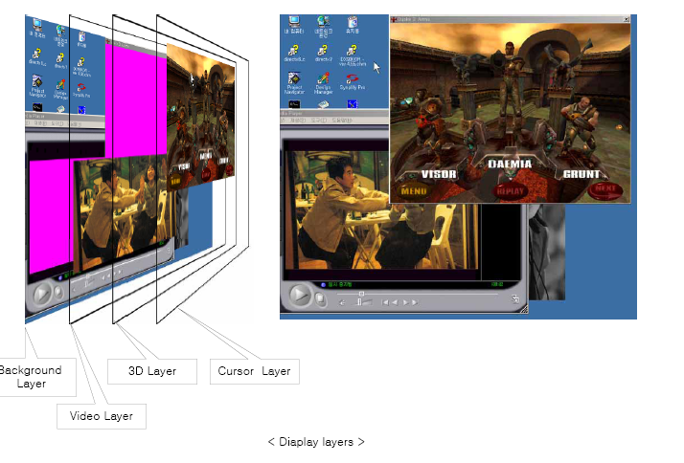

Draw Line/Speed Up Blt(Block Transfer)

Line은 이나 Blt역시 CPU MIPS를 많이 소모하는 부분이다. Line이 Ellipse Circle Rectangle 등의 기본 GDI function을 지원하는 점에서 중요하다. 하지만 GUI에서 가장 많이 사용하고, 가장 성능에 영향을 끼치는 부분은 Blt이다. Wince의 경우 ROP4(BLACKNESS/ WHITENESS / DSTINVERT / Special PATCOPY / PATCOPY / SRCCOPY / SRCAND / SRCPAINT / SRCINVERT / PATINVERT/ PATPAINT/ SRCAND/ SRCCOPY/ B8B8 ROP) 등의 Blt를 지원하며, 대부분의 GUI가 Device Bitmap으로 구성된다는 점에서 상당히 의미가 있다. WINCE의 경우 Bitmap format(8bpp, 16bpp)에 대해 SW emulator를 지원하고 있다.

위의 그림은 Blt의 사용 예를 보여주고 있다. Mask 이미지와 Source 이미지에 따라서 다를 수가 있지만 만약 Mask 이미지의 투명영역을 흰색, 불투명 영역을 검은 색이라고 하면, Destination 이미지에 Mask이미지를 AND(SRCAND) 하고, 다시 Source 이미지를 XOR(SRCINVERT)하면 위의 그림과 같이 투명영역만 없어지는 이미지를 구할 수 있다. 즉 모든 시스템의 아이콘은 Blt를 통해서 이루어진다. 폰트는 비트맵을 쓰기 때문에 Blt를 사용하며, 또한 윈도우 프레임은 Fill function을 사용하기 때문에 역시 Blt를 사용한다. 이렇게 보면 우리가 보는 시스템의 거의 모든 부분은 Blt를 사용하는 것을 알 수 있다.

WINCE Driver config files

Device driver를 사용하기 위해 registry 파일과 BIB에 설정을 해야. WINCE make image시 nk.bin 또는 nk.nb0에 적절히 포함이 된다. 아래는 각각 파일의 설정 방법이다.

WINCE REG file configuration

[HKEY_LOCAL_MACHINE\System\GDI\Drivers]
"Display"="smt926a_lcd.dll"

[HKEY_LOCAL_MACHINE\Drivers\Display\SMT926\CONFIG]
"DisplayDll"="smt926a_lcd.dll"
"LCDVirtualFrameBase"=dword:ac100000
"LCDPhysicalFrameBase"=dword:30100000

WINCE BIB file configuration

smt926a_lcd.dll $(_FLATRELEASEDIR)\smt926a_lcd.dll NK SH

NOTICE

